

PAUTA ACTIVIDADES: COMPONER Y DESCOMPONER NÚMEROS EN FORMA PICTÓRICA

- Realice las siguientes descomposiciones tal como se muestra en el ejemplo. Hay varias descomposiciones posibles.
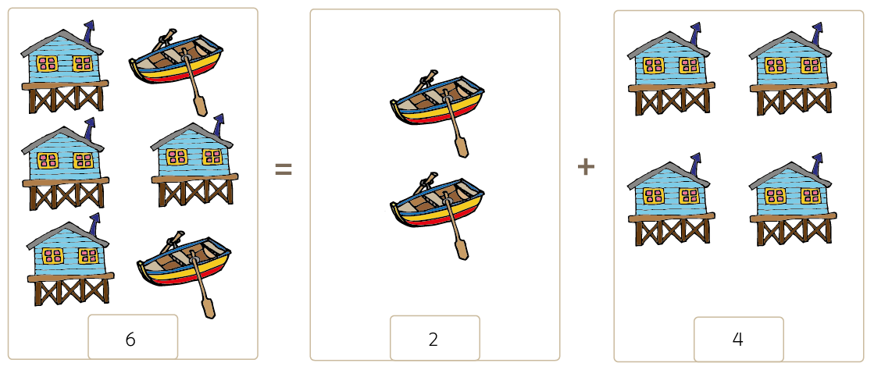

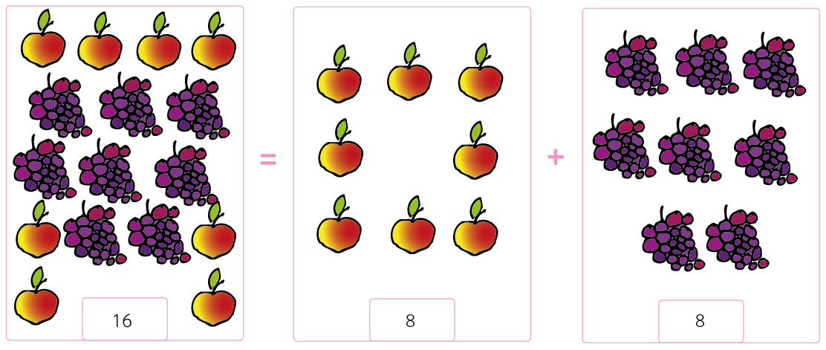

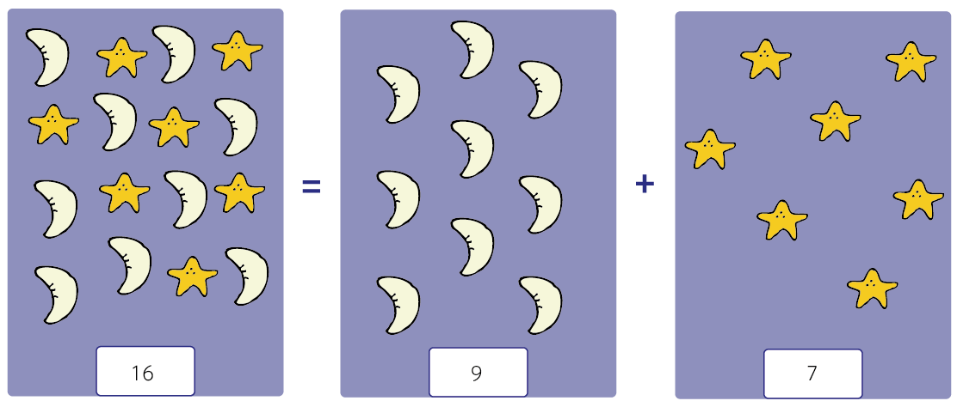

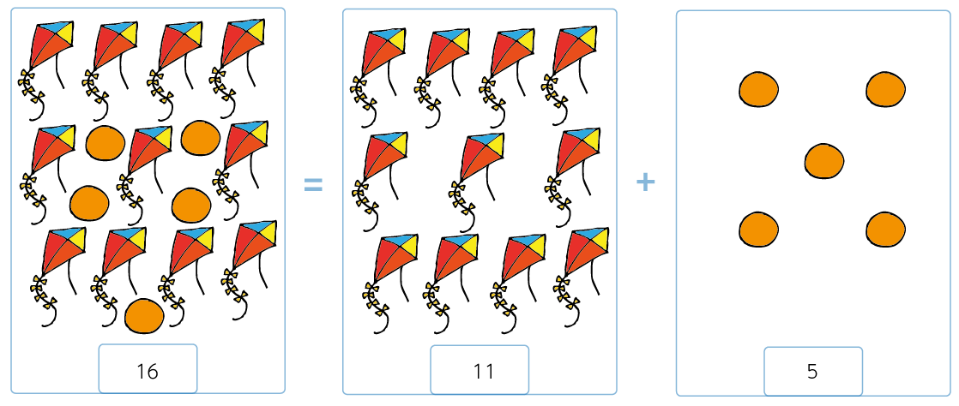

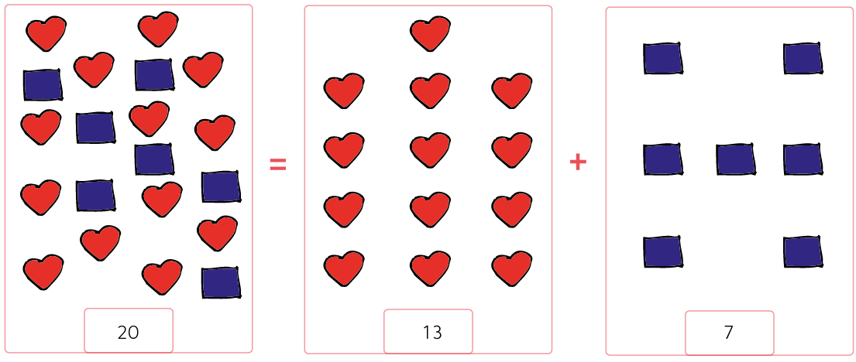

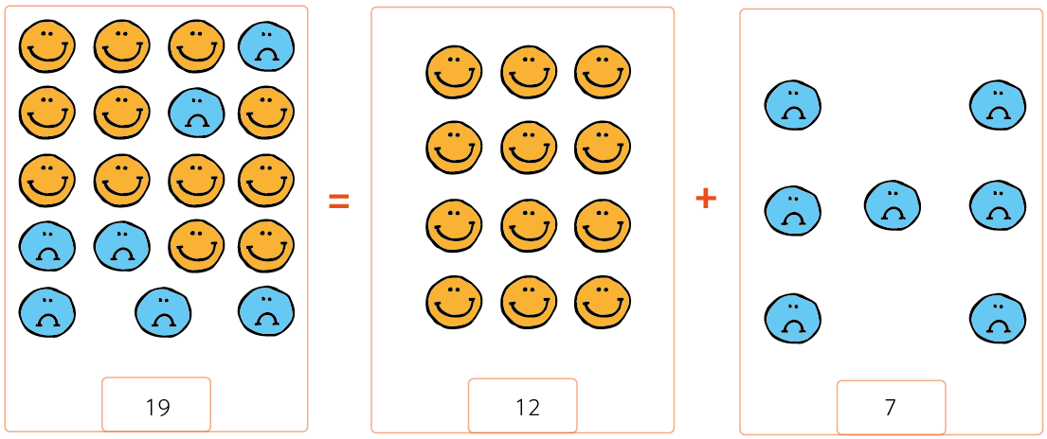

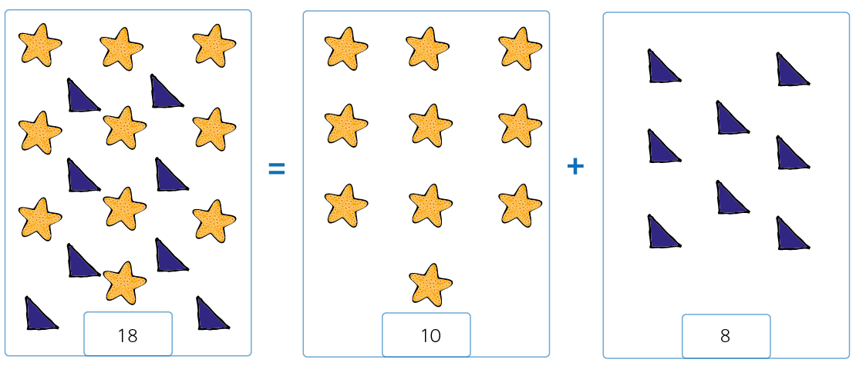

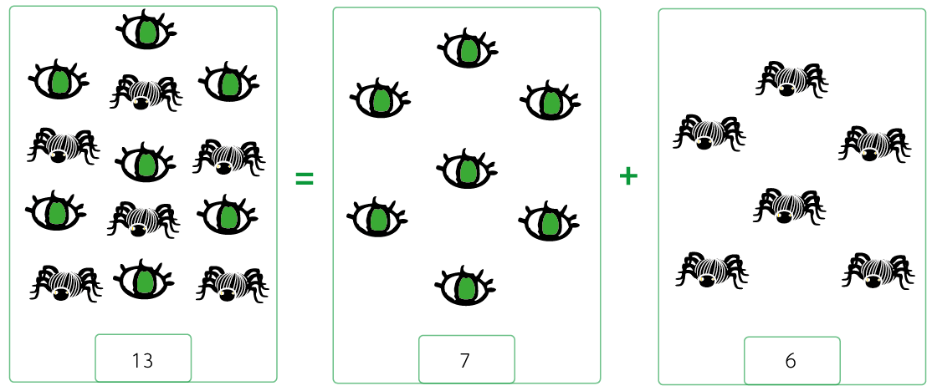

- Una con una línea un montón de dinero de la izquierda que sea igual a un montón de la derecha.
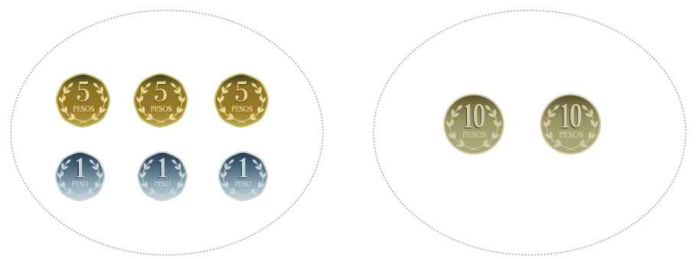
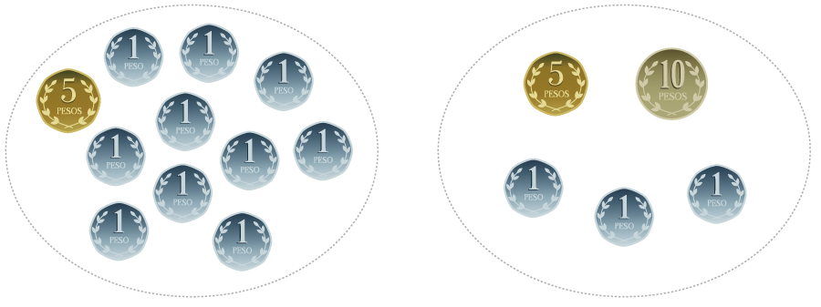
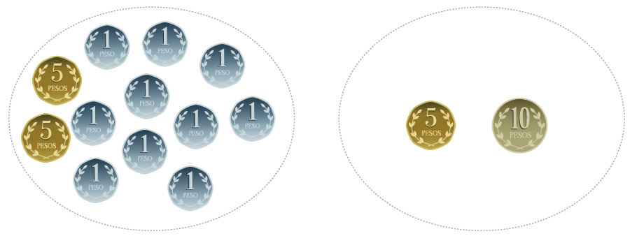

Elaborado por: Fundación AraucaníAprende

Modificado: Ministerio de Educación de Chile

